飛行嘉年華
一、設計理念
距離學校約2公里，有一間空軍官校和一座軍史館，學生對飛機的感覺並不陌生，遇到營區開放的日子，近距離的參觀及欣賞更讓孩子心中產生遨翔天際的夢想。
在童年，我們看了許多的卡通，最想要「哆啦A夢」的百寶袋，有竹蜻蜓、時光機、……，也想要像魔女一樣擁有一把會飛的掃帚；記得在學校，作文課中常寫的題目有「假如我是…」和「我的志願」，大家最喜歡變成小鳥，因為牠可以自由自在翱翔天空，這種感覺好好喔；至於大家的志願以老師、科學家、飛行家居多，可見在「天空翱翔」一直是大家的夢想。因此，我們以「飛翔」作為課程的主題，希望學生藉由生活的經驗與體認，透過歌謠、肢體律動、動手創作的形式,表現自己的感受和想法，透過有趣的課程，更可讓他們展翅心中想飛的那顆赤子之心；並期許學生「懷著凌霄壯志在藍天白雲中翱翔」的夢想。
在手作飛行玩具之前，討論什麼可以飛是相關的課題，如何使「它」更活潑、更生活化且多元的融入在教學活動中，使小朋友易於吸收應用，是本課程將知識遊戲化、多元化的重點之一，希望藉由文字、口語、掀頁畫製作和角色扮演等表達對動、植物與人類相互依存的理解與感受，養成自己反思的能力，進而於生活中實踐。
二、教學設計
實施年級 |  | 二年級 |  |  |  | 設計者 | 二年級教學團隊
跨領域/科目 |  | 國語、生活課程、健康與體育 |  |  |  | 總節數 | 20節
核心素養：
- A3規劃執行與創新應變
生活-E-A3藉由各種媒介，探索人、事、物的特性與關係，同時學習各種探究人、事、物的方法、理解道理，並能進行創作、分享及實踐。
- B1符號運用與溝通表達
國-E-B1 理解與運用國語文在日常生活中學習體察他人的感受，並給予適當的回應，以達成溝通及互動的目標。
- B2科技資訊與媒體素養
生活-E-B2運用生活中隨手可得的媒材與工具，透過各種探究事物的方法及技能，對訊息做適切的處理。
- B3藝術涵養與美感素養
健體-E-B3具備運動與健康有關的感知和欣賞的基本素養，促進多元感官的發展，在生活環境中培養運動與健康有關的美感體驗。
生活-E-B3感受與體會生活中人、事、物的真、善與美，欣賞生活中美的多元形式與表現，在創作中覺察美的元素，逐漸發展美的敏覺。
- C1道德實踐與公民意識
生活-E-C1覺察自己、他人和環境的關係，體會生活禮儀與團體規範的意義，學習尊重他人、愛護生活環境及關懷生命，並於生活中實踐，同時能省思自己在團體中所應扮演的角色，在能力所及或與他人合作的情況下，為改善事情而努力或採取改進行動。
學習  重點 | 學習  表現 |  | 【國語】  1-I-1養成專心聆聽的習慣，尊重對方的發言。  【健康與體育】  2d-I-1專注觀賞他人的動作表現。  【生活】  2-I-1以感官和知覺探索生活中的人、事、物，覺察事物及環境的特性。  6-I-5覺察人與環境的依存關係，進而珍惜資源，愛護環境、尊重生命。  4-I-2 使用不同的表徵符號進行表現與分享，感受創作的樂趣。  2-I-5 運用各種探究事物的方法及技能，對訊息做適切的處理，並養成動手做的習慣。
 | 學習  內容 |  | 【國語】  Ad-I-3故事、童詩等。  【健康與體育】  Ib-I-1唱、跳與模仿性律動遊戲。  【生活】  B-I-3環境的探索與愛護。  C-I-2 媒材特性與符號表徵的使用。  C-1-3 探究生活事物的方法與技能。
概念架構 |  |  |  |  | 導引問題
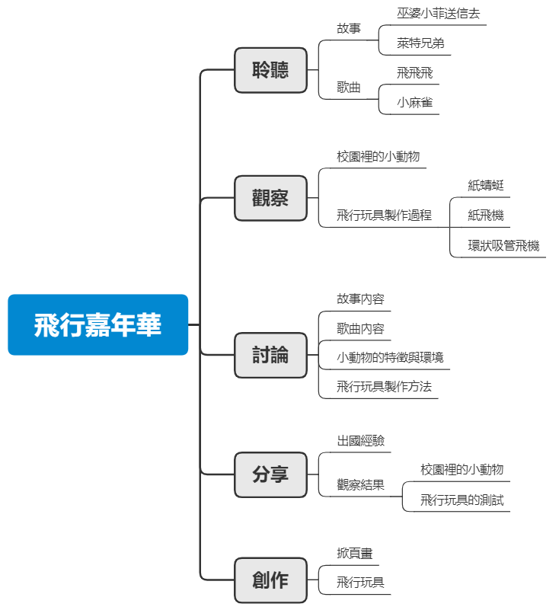 |  |  |  |  | 1.你看過或聽過哪些會飛的故事？  2.你知道世界上有哪些國家嗎？  3.觀察校園的樹木花草時，你曾經發現了哪些小動物呢？  4.你們聽過哪些跟小動物有關的歌曲？  5.你觀察的動物都躲在哪裡呢？  6.桃花心木的種子掉落時不斷的旋轉，看起來像什麼?  7.如何摺紙飛機才能飛的遠呢？  8.我們還可以利用家裡的哪些物品來製作飛行玩具呢？
學習目標
1.能專心聆聽飛翔的故事，並尊重同學的發言。
2.專注觀賞同學唱、跳的律動表現。
3.以感官和知覺探索校園的小動物，覺察小動物的特徵，以及和校園環境的關係。
4.探索校園裡的小動物及其生長的環境，覺察人與環境之間的關係，進而愛護環境並尊重生命。
5.透過掀頁畫與歌曲的創作進行表現與分享，感受到創作的樂趣。
6.透過影片的觀察與討論，覺察飛行玩具的製作方法，並動手製作飛行玩具。
融入之議題  （學生確實有所探討的議題才列入） |  |  | 實質內涵 | - 以總綱十九項議題為考量、並落實議題核心精神，建議列出將融入的議題實質內容。  - 議題融入不是必要的項目，可視需要再列出。
 |  |  | 所融入之單元 | - 若有議題融入再列出此欄。  - 說明上述議題融入於哪一個單元/節次中‧
學習資源 |  |  | 看故事世界名人故事-莱特兄弟 - YouTube  聽故事：萊特兄弟https://www.youtube.com/watch?v=9QoEFcModH8  看故事(注音版)：萊特兄弟萊特兄弟 - YouTube  NTCU科學遊戲實驗室 http://scigame.ntcu.edu.tw/air/air-006.html

學習單元活動設計
學習活動流程 | 時間 | 備註
第一單元 乘著想像的翅膀飛翔  活動一：飛翔的故事  壹、引起動機  一、教師播放「魔女宅急便」的圖片與影片https://www.youtube.com/watch?v=QpZ86OAW6RA，請學生說說看影片中的主角會做什麼事？  二、導引問題：你看過或聽過哪些會飛的故事？  貳、發展活動  一、討論：  (一)教師說明：飛行是人類自古以來的夢想，有很多關於飛翔的故事都很有趣。  (二)提問：在聆聽故事時必須注意哪些事情呢？  (三)教師說明：  1.在聆聽故事時必須專注，不能發出聲音影響到其他人。  2.在討論時要踴躍舉手發言。  3.要學會尊重對方的發言。對方在表達意見時，需要專注聆聽不可插嘴，等對方說完，才能舉手表達意見。  二、聆聽與討論  (一)巫婆小菲送信去  1.聆聽：教師說「巫婆小菲送信去」的故事：  巫婆小菲送信去 文．李紫蓉  小菲是一個小巫婆，她的工作就是送信給各地的巫婆和巫師。可是，她的飛天掃把已經很舊了，送信的速度越來越慢。飛天魔法店的老闆說：「來找我就對啦！妳需要換一張又快又大的飛毯！」大大的飛毯一下子就飛得高高、遠遠的。可是，糟糕！強風把信全都吹走了！  於是，小菲回到店裡。老闆說：「放心，妳可以試試我的筋斗雲。信放在雲裡頭保證不會被吹走。」筋斗雲坐起來軟軟的，很舒服。可是，糟糕！包裹太重，快掉下去了！  於是，小菲又回到店裡。老闆說：「我們的新產品『飛天月亮船』剛好就是妳需要的。信，不會被吹走，也不會掉下去。」小菲划著月亮船，安安穩穩的，可是手臂划得好痠。  於是，小菲又回到店裡。老闆說：「頭上戴竹蜻蜓，腳上穿飛天鞋，妳就可以輕輕鬆鬆的飛了。」戴竹蜻蜓，穿飛天鞋，可以輕鬆控制方向，還能低頭找路，實在很方便。只可惜那一大包信件要自己背。  於是，小菲又回到店裡。「老闆，請問你有沒有可以讓信不會飛走、不會掉下去，信也不用自己背，又飛起來很輕鬆的飛行工具？」老闆神祕的笑著，把小菲的掃把拿了出來……，從此以後，小菲每天都開開心心、輕輕鬆鬆的送信去了！  2.討論：  (1)小巫婆的飛行道具是什麼？  (2)小巫婆為什麼要換飛行道具？這些飛行道具發生了哪些狀況？  (3)這個故事與哪些飛行故事或角色有關？（如：孫悟空與筋斗雲、竹蜻蜓與哆啦A夢、……）  3.分享：請小朋友說說看：如果你會飛，你會想做什麼事？  (二)萊特兄弟  1.聆聽：《萊特兄弟》故事動畫https://www.youtube.com/watch?v=9QoEFcModH8  2.討論：  (1)請說出故事中的主角是誰？  (2)根據故事內容發表對主角做飛機時的想法？  (3)說看萊特兄弟遇到困難是怎麼做的？  3.分享  (1)請學生想想自己有沒有夢想？  (2)請學生想想如何實現自己的夢想？  (3)想想如果在過程中遇到困難或挫折，你的心情會如何？你會怎麼做？  參、綜合活動  一、教師統整說明：從以前到現在人類就有飛行的夢想，所以有很多人撰寫飛翔的故事。現在的人們可以利用飛機遨遊世界，最大的貢獻者是萊特兄弟，萊特兄弟不僅僅只有夢想，而且還付諸行動，將夢想變成真實的世界，是值得我們學習的榜樣。  二、撰寫學習單  活動二：一起飛飛飛  壹、引起動機  導引問題：因為萊特兄弟讓我們現在可以搭乘飛機遨遊世界，你知道世界上有哪些國家嗎？  貳、發展活動  一、聆聽：  1.教師播放左左右右的「飛飛飛」歌曲：https://www.youtube.com/watch?v=desev1Q15uU  2.教師解說歌詞的內容情境：  和左右飛飛飛 出去吧不想呆待在家  飛飛飛出去吧 不想呆待在家  飛飛飛出去吧 不想呆待在家跟左右一起出發  飛機劃過了天空 我也想飛到空中  如果我可以作夢 到世界每個角落  I wanna travel around the world  Everybody! I'm not afraid  世界為什麼這麼大我要飛出去啦  和左右去每一個國家  到美國 Hello hello  韓國阿捏哈沙唷  日本說 摳妮基挖  泰國的 三碗豬腳  全世界有辦法 那你想要跟我去哪  Lalalala 講台語攏馬賀啦  二、討論  1.歌詞內容提到哪些國家？  美國、韓國、日本、泰國、臺灣。  2.歌詞內容提到「Hello hello、阿捏哈沙唷、摳妮基挖、三碗豬腳」是什麼意思？  三、分享  1.教師提問，學生分享出國的經驗  (1)你有出國過嗎？  (2)到哪一個國家？  (3)搭乘哪一種交通工具去？在交通具上的感覺如何？  (4)旅途中印象最深刻的事是什麼？  (5)你喜歡這個地方嗎？為什麼？  (6)會不會說當地的語言？如何溝通？  四、律動  (一)教師播放左左右右的「飛飛飛」舞蹈表演影片https://www.youtube.com/watch?v=desev1Q15uU  (二)分解動作練習。  (三)跟著影片動一動。  參、綜合活動  一、教師綜合說明：飛機的發明讓我們可以遨遊世界，到世界各地旅遊時必須尊重當地國家的文化，才能玩得快樂。  二、撰寫學習單。 | 3節  2節 | 口試評量：聽力與口頭問答  口試評量：聽力與口頭問答  口試評量：聽力與口頭問答  表演：就學生之表演活動評量之
第二單元 什麼可以飛  活動一：校園的小動物  壹、引起動機  教師提問：觀察校園的樹木花草時，你曾經發現了哪些小動物呢？  1. 全班問答，請3∼5人分享。  2. 教師小結學童可能的答案：麻雀、蜜蜂、蝴蝶、瓢蟲、毛毛蟲、椿象、螞蟻等。  貳、發展活動  一、教師將學生分組，並向學生說明要到校園裡找會飛的小動物。  二、分組討論  (一)討論  1.在校園哪裡可以找到小動物？在做什麼？他們會飛嗎?  2.怎樣比較容易觀察到校園裡的小動物？  (二)分享：各組分享討論結果。  (三)教師小結學童可能的答案：  1.保持安靜、動作要慢慢的、輕輕的。  2.蹲下來看草地、落葉上。  3.輕輕的翻開落葉、石頭。  4.帶望遠鏡比較容易看清楚樹上的小鳥。  三、分組觀察  (一)任務說明：  1.除了找到小動物，也要觀察牠們在做什麼？  2.請觀察一隻會飛的小動物，把牠的樣子畫在學習單上。  3.貼心叮嚀觀察時要注意：  ⑴不要破壞小動物的家。  ⑵安靜觀察，不驚擾小動物。  ⑶保持距離，小心被咬。  (二)分組觀察，撰寫學習記錄。  四、分享  五、教師小結學童可能的答案：  1.有的小鳥站在樹上，有的小鳥在飛，有的小鳥在跳躍，有的小鳥在吃果實。  2.蚯蚓在樹葉下，正在爬行。  3.蝸牛在落葉上，正在爬行。  4.蜘蛛在花叢間，正在結網。  5.椿象在樹幹上，有的停在樹幹上休息，有的正在爬行。  6.蝴蝶在花叢間，有的停在花上，有的飛來飛去。  7.蜜蜂停在花上，採花蜜。  參、綜合活動  教師統整說明：校園的樹木花草是小動物的家，小朋友可以在校園裡的角落看到他們，小朋友也可以利用時間到社區公園觀察，看看在社區看到的小動物是不是與學校的不同。  活動二：練唱小麻雀  壹、引起動機  教師提問：你們聽過哪些跟小動物有關的歌曲？  貳、發展活動  一、習唱歌曲〈小麻雀〉  1. 播放〈小麻雀〉歌曲，學童聆聽並隨歌曲旋律搖擺。  2. 跟著〈小麻雀〉歌曲一起唱歌跳舞律動：  (1)小麻雀唧唧喳：雙手做翅膀動作。  (2)一隻在唱歌、一隻在說話：雙手放在嘴巴旁邊。  (3)唧唧喳喳唧唧喳：拍手。  (4)下來吧！：雙手做翅膀動作。  (5)下來陪我：轉圈。  (6)玩泥沙：拍手。  3.習唱歌詞：以模唱方式練唱。  4.完整歌曲演唱。  5.熟悉歌曲後，請學童改唱小蜜蜂的歌詞。  二、討論  教師提問：「怎麼依據小動物的特色改編歌詞？」  1. 兩兩討論，全班分享。  2. 教師選幾位學童分享他們改編的小動物歌詞。  參、綜合活動  一、請學童再唱一次歌曲〈小麻雀〉。  二、教師提問：「演唱過程中有什麼想法？哪一句是最不容易唱的？」  1. 將學童分組，並討論如何唱出好聽的聲音。  2. 練習演唱並加入動作。  三、實作評量：觀察分組演出時，學童是否能正確演唱並加入律動。  活動三：製作掀頁畫  壹、引起動機  教師提問：你觀察的動物都躲在哪裡呢？  貳、發展活動  一、分享觀察記錄  (一)教師提問：你們觀察到的小動物都躲在哪兒？關鍵提問  1. 兩兩討論，教師鼓勵發言，請3∼4人分享。  2. 教師小結學童可能的答案：樹幹上發現椿象、樹枝之上有麻雀、地上有螞蟻等。  二、製作掀頁畫  (一)教師說明製作掀頁畫要注意的事項：  1. 小動物可以畫好幾隻、好幾種。  2. 除了畫樹木，也可以畫花草。  3. 可以畫小動物，也可以寫出名字。  (二)個人創作  1. 在小張圖畫紙上畫出發現的小動物。  2. 思考在圖畫紙上要黏小動物的地方。  3. 先黏上畫好的小張動物圖片。  4. 整張圖畫紙畫上底圖。  5. 小張動物圖片的封面也塗好顏色，與底圖結合。  三、分享：掀頁畫遊戲  小組輪流玩掀頁畫：看看誰最先猜出小動物。  參、綜合活動  教師綜合說明：小動物有牠喜歡的生活環境，我們應該要愛護牠。小朋友可以製作更多的掀頁畫，讓大家猜猜校園裡有哪些小動物與我們一起上課，也可以與家人分享掀頁畫。 | 2節  1節  2節 | 指導學童完成紀錄，檢視是否能觀察和記錄校園的小動物。  觀察分組演出時，學童是否能正確演唱並加入律動。  完成掀頁畫，至少有一隻會飛的小動物，且小動物出現的位置正確。
第三單元 飛行玩具樂趣多  活動一：紙蜻蜓  壹、引起動機  老師將桃花心木的種子往上拋，請小朋友先觀察種子掉落時的現象，提問：桃花心木的種子掉落時不斷的旋轉，看起來像什麼?  貳、發展活動  教師說明桃花心木的種子掉落時不斷的旋轉，看起來像一隻蜻蜓在空中飛翔，我們也來做一隻會飛的紙蜻蜓。  一、觀察  教師播放紙蜻蜓製作影片，請學生仔細觀察製作方法：  https://www.youtube.com/watch?v=Qs56GW6ggVw  https://www.youtube.com/watch?v=Z_WJQMbXgmo  二、討論  (一)請小朋友說說看：  1.影片中的紙蜻蜓需要用到哪些材料？  2.影片中的紙蜻蜓是如何製作的？  (二)教師統整說明：  1.製作紙蜻蜓的材料：長條紙片  2.製作方法：  (1)剪開下圖的虛線部分。  (2)分開翅膀。  (3)依箭頭指示，對齊實線由外往內摺。  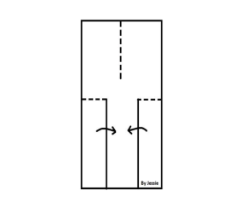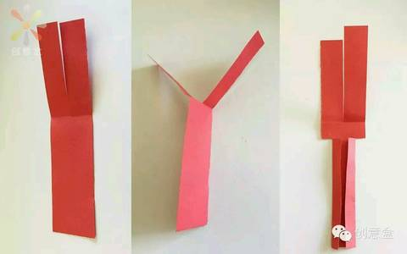  三、動手製作  (一)教師說明：  1.教師事先交代學生準備各種不同材質之紙張，如壁報紙、廣告宣傳單、影印紙、雲彩紙……等。  2.鼓勵同學分別嘗試各種彩繪造型及使用不同材質的紙張製作紙蜻蜓。  3.在紙蜻蜓的表面設計及繪製各種圖案。  4.設計製作比賽要點為看哪一個紙蜻蜓落下時在空中停留的時間最久。  (二)學生動手製作  三、分享  (一)紙蜻蜓選美大賽  由小朋友投票選出彩繪造型最佳者。  (二)紙蜻蜓飛行大賽  帶小朋到戶外場地進行紙蜻蜓飛行大賽，採用小朋友站在同高度、同時放手的方式，比一比誰的紙蜻蜓最慢落地。  參、綜合活動  一、檢討與發現:  (一)教師提問，學童討論發表分享。  透過紙蜻蜓飛行大賽，小朋友有沒有發現要怎麼做才可以讓紙蜻蜓在空中飛的比較久，較慢落地？  (二)歸納與解說  教師歸納學生的想法，並說明紙蜻蜓所運用的科學概念。  二、工具收拾活動及指導  請兒童將自己周遭的環境收拾乾淨,並且檢查自己的美勞用具是否齊全及歸位  活動二：紙飛機  壹、引起動機  教師展示各式紙飛機的飛行，引發學生分享回饋玩紙飛機的舊有經驗，提問：如何摺紙飛機才能飛的遠呢？  貳、發展活動  一、觀察  老師介紹紙飛機的二種摺法、請小朋友先仔細觀賞紙飛機製作方法影片  https://www.youtube.com/watch?v=ZP2NFPZULGs&t=3s  https://www.youtube.com/watch?v=zwiZX5EYI7g  二、討論  (一)請小朋友說說看  1.做一架紙飛機需要哪些材料？  2.要如何摺紙飛機才能飛的遠？  (二)教師統整說明  1.做一架紙飛機需要準備長方形的紙張。  2.做一架可以平穩飛行的紙飛機必須注意：  (1)機翼要對稱平整，才能飛的直。  (2)機頭的重量要適當，才能飛的遠。  (3)製作步驟如下圖：  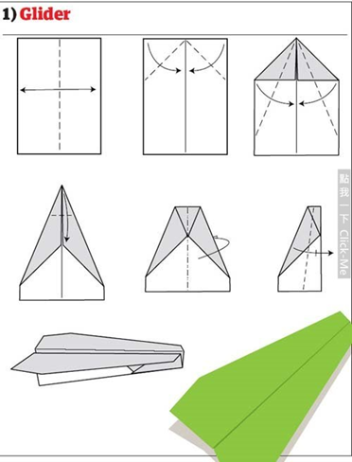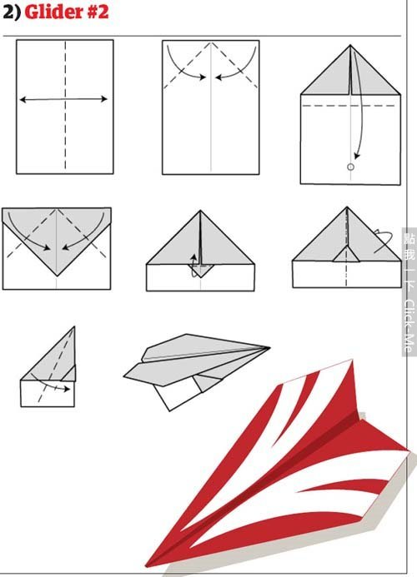  三、動手製作  (一)教師說明：  1.教師事先交代學生準備各種不同材質之紙張，如壁報紙、廣告宣傳單、影印紙、雲彩紙……等。  2.鼓勵同學分別嘗試各種彩繪造型及不同材質的紙張製作紙飛機。  3.在紙飛機的表面設計及繪製各種圖案。  4.設計製作比賽要點為看哪一架紙飛機飛得最遠。  (二)學生動手製作  四、分享：紙飛機飛行大賽  1.由小朋友從自己的作品中挑選出一架到戶外來做飛行比賽；站在操場跑道線上以同時投擲的方式做比較飛行最遠者勝出。  2.小朋友可根據上一次試飛的結果，與同學互相討論影響紙飛機飛行可能的因素後，進行紙飛機的調整，再次進行試飛比賽。  參、綜合活動  一、檢討與發現:  (一)教師提問，學童互相討論發表分享。  透過紙飛機飛行大賽，小朋友有沒有發現要怎麼做才可以讓紙飛機飛得較遠？  (二)歸納與解說  1.教師歸納學生的想法，並說明影響紙飛機的飛行的可能因素：  飛機結構、紙張質料、機翼尾端弧角、機翼面積、飛機的重心、飛機的重量、投擲角度、投擲力量。  2.紙飛機構造上的可能要素有:翼,機頭較重(因升力作用在較後如機頭過輕不能平衡),整體重量適中,左右平衡,有尾翼或替代物。。  3.鼓勵學童多方動手嘗試，用心體會和發現  二、工具收拾活動及指導  請兒童將自己周遭的環境收拾乾淨,並且檢查自己的美勞用具是否齊全及歸位  活動三：環狀吸管飛機  壹、引起動機  除了前面幾節課做過的紙蜻蜓和紙飛機外，我們還可以利用家裡的哪些物品來製作飛行玩具呢？  貳、發展活動  教師說明：除了紙蜻蜓和紙飛機外，我們還可以利用吸管、紙片和迴紋針來動手來做第三種飛行玩具~環狀吸管飛機。  一、觀察  (一)環狀吸管飛機製作方法影片觀賞:  老師請小朋友先仔細觀賞環狀飛機製作方法影片  https://www.youtube.com/watch?v=7ouJPIl9h9c  二、討論  (一)請小朋友說說看  1.做環狀吸管飛機需要哪些材料？  2.要如何摺環狀吸管飛機才能飛的遠？  (二)教師統整說明  1.做一架環狀吸管飛機需要準備長條紙2張(不同長度)、吸管1支。  2.做一架環狀吸管飛機的製作步驟如下圖：  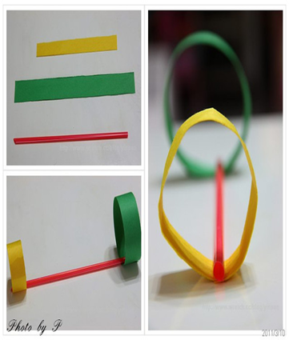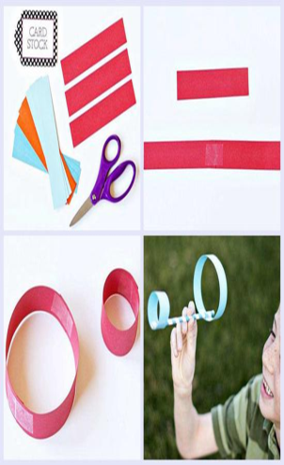  三、動手製作  (一)教師說明製作環狀吸管飛機的步驟，並請學生依步驟動手製作：  1.將紙張裁剪成二條寬約2.5cm，長分別約為17cm與20cm的紙條做機翼.  2.彩繪機翼。  3.兩條紙條一端各黏上約2cm長度的雙面膠。  4.將雙面膠撕開取好前後翼的距離後平放桌上。  5.將吸管置於雙面膠上。  6.將兩紙條黏成兩個環狀機翼（需將吸管黏在中間）。  7.在黏貼大小紙環的時候，兩個圓要在同一條軸線上  8.進行試飛並做調整（可用迴紋針加重量）。  (二)試飛與調整  1.將學生帶至操場試射環狀吸管飛機作品：抓住吸管中間處，往前拋擲。  2.引導學生思考以下問題：  (1)試試看以大環在前或讓小環在前的方式擲出，看它飛的如何?  (2)改變紙環的位置，看看飛行的效果如何?  (3)改變紙環的大小、紙環數量、紙環材質，看看飛行的效果如何?  (4)改變吸管的粗細、長度，看看飛行的效果如何?  (5)改變重量（迴紋針數量）再看看飛行的效果如何?  參、綜合活動  一、檢討與發現:  (一)教師提問，學童討論發表分享。  透過環狀吸管飛機試飛活動，小朋友有沒有發現要怎麼做才可以讓環狀吸管飛機飛得較遠？  (二)歸納與解說  - 教師歸納學生的想法，並說明影響環狀吸管飛機的飛行的可能因素：改變紙環的大小、數量、位置、材質，吸管的粗細、長度、重量（迴紋針數量）均會改變吸管飛機的飛行距離。  - 教師提問：「回想整個飛行玩具樂趣多主題課程的學習中，你學到了什麼？有什麼收穫？有哪些素材可以應用在生活中？哪些有趣的活動會讓你想要再研究或繼續延伸？」  3. 鼓勵學童多方動手嘗試，用心體會和發現  二、工具收拾活動及指導  請兒童將自己周遭的環境收拾乾淨,並檢查自己的美勞用具是否齊全及歸位 | 2節  4節  4節 | 口試  /能發表自己的看法  實作評量  /能自己製作紙蜻蜓  實作評量  /鑑賞  實作評量  /能和同學一起實際操作玩紙蜻蜓  口試  /能發表自己的發現與想法  口試  /能發表自己的看法  實作評量  檢視學童能否掌握紙飛機的製作要領  實作評量  /能和同學一起實際操作試射紙飛機並進行調整試飛  口試  /能發表自己的看法  口試  /能發表自己的看法  實作評量  檢視學童能否掌握環狀吸管飛機的製作要領  實作評量  /能和同學一起實際操作試射環狀吸管飛機並進行調整試飛  口試  /能發表自己的看法

飛翔的故事
一、測驗
1.( ) 小巫婆使用哪一種飛行道具可以輕鬆的送信？(①飛毯 ②竹蜻蜓 ③月亮船 ④掃把)。
2.( )世界上第一架可以操控的動力飛機是誰發明的？(①多啦A夢 ②愛迪生 ③萊特兄弟 ④牛頓)。
二、小朋友，聽完故事之後，你能想像你在飛翔的樣子嗎？請畫畫看。

班級：___年___班 座號：___號 姓名：_______________

一起飛飛飛
- 連連看：這是哪個國家的人和問候語。
1.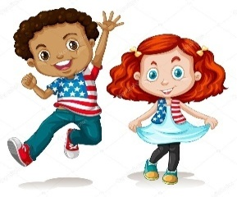 |  |  | 日本 |  | 摳妮基挖
2.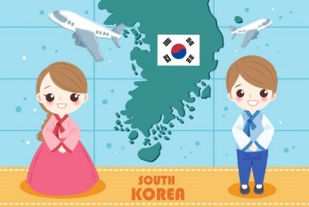 |  |  | 韓國 |  | Hello
3.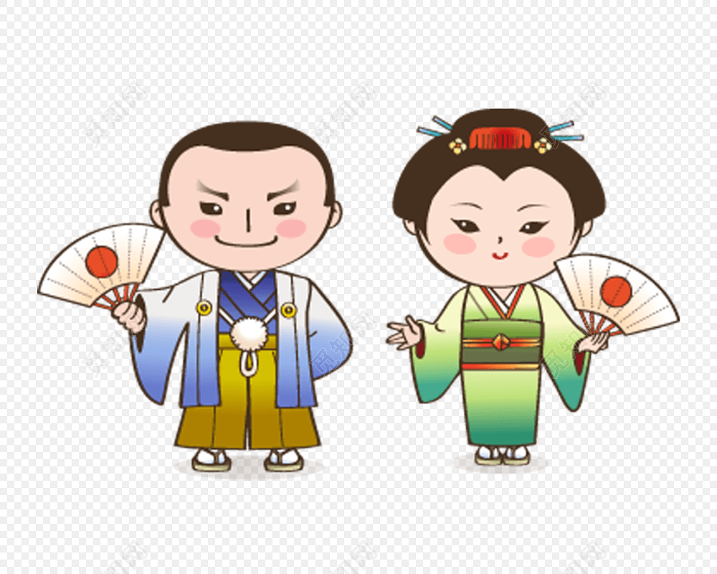 |  |  | 美國 |  | 阿捏哈沙唷
4.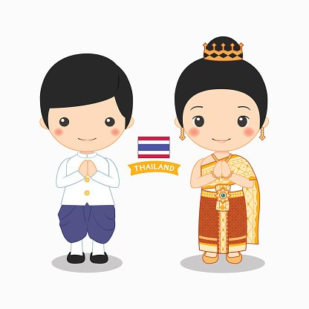 |  |  | 臺灣 |  | 你好
5.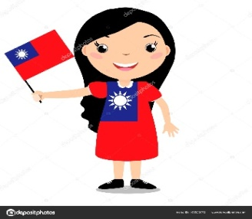 |  |  | 泰國 |  | 三碗豬腳

班級：___年___班 座號：___號 姓名：_______________

校園裡的小動物
一、小朋友，請將觀察到的小動物名稱、發現的地點，和發現時他正在做的事情記下來，並畫出牠的樣子。
名稱
發現
地點
正在做
的事情

二、你要如何愛護這些小動物呢？請寫出三種方法。

班級：___年___班 座號：___號 姓名：_______________

附錄(一)教學重點、學習紀錄與評量方式對照表
單元名稱 | 學習目標 | 表現任務 | 評量方式 | 學習紀錄/評量工具
第一單元 乘著想像的翅膀飛翔 | 1.能專心聆聽飛翔的故事，並尊重同學的發言。 | 回答問題 | 紙筆測驗 | 試卷
第一單元 乘著想像的翅膀飛翔 | 2.專注觀賞同學唱、跳的律動表現。 | 欣賞舞蹈表演 | 實作評量 | 檢核表
第二單元 什麼可以飛 | 3.以感官和知覺探索校園的小動物，覺察小動物的特徵，以及和校園環境的關係。 | 紀錄小動物及其生活環境 | 紙筆測驗 | 學習單
第二單元 什麼可以飛 | 4.探索校園裡的小動物及其生長的環境，覺察人與環境之間的關係，進而愛護環境並尊重生命。 | 寫出愛護小動物的方法 | 紙筆測驗 | 學習單
第二單元 什麼可以飛 | 5.透過掀頁畫與歌曲的創作進行表現與分享，感受到創作的樂趣。 | 1.創作舞蹈動作  2.製作掀頁畫 | 實作評量 | 作品
第三單元 飛行玩具樂趣多 | 6.透過影片的觀察與討論，覺察飛行玩具的製作方法，並動手製作飛行玩具。 | 1.製作紙蜻蜓  2.摺紙飛機  3.製作環狀吸管飛機。 | 實作評量 | 作品

